Как передаётся
коронавирус?

Коронавирус, как и другие респираторные вирусы, распростра-няется воздушно-капельным путем. То есть через капли, которые образуются, когда инфицированный человек кашляет или чихает. Кроме того, он может распространяться, когда человек касается любой загрязнённой поверхности, например дверной ручки. Люди заражаются, когда они касаются загрязнёнными руками рта, носа или глаз. Прежде чем, прикасаться к лицу, необходимо вымыть правильно руки.
Методика обработки и мытья рук:
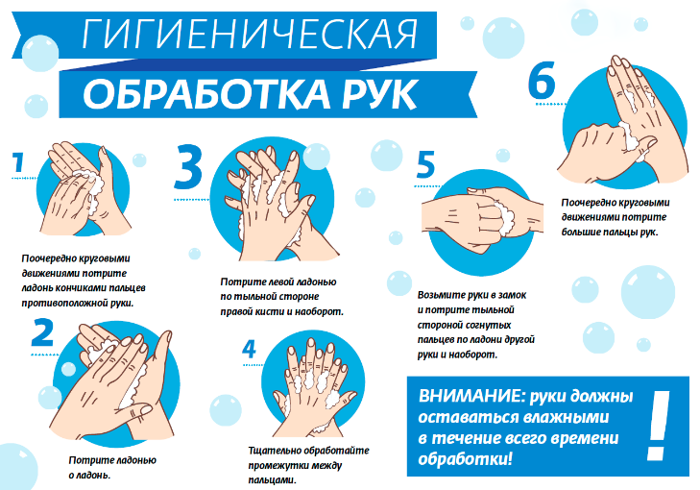
УВАЖАЕМЫЕ РОДИТЕЛИ, УБЕДИТЕЛЬНАЯ ПРОСЬБА!

Постоянно контролируйте состояние здоровья ваших детей, при малейших симптомах респираторного заболевания, оставляйте ребенка дома и незамедлительно обратитесь к вручу в медицинскую организацию.
Помните, что Детский сад посещают и другие дети.

Берегите себя и своих близких!
МБДОУ компенсирующего вида «Детский сад № 23 г. Кызыла Республики Тыва»

«Коронавирус COVID–19»



Подготовили:
Педагоги МБДОУ 23
Что называют коронавирусами?
Коронавирусы
— это семейство вирусов, которые преимущественно поражают животных, но в некоторых случаях могут передаваться человеку.
Обычно заболевания, вызванные коронавирусами, протекают в лёгкой форме, не вызывая тяжёлой симптоматики.
Однако, среди них бывают и тяжёлые формы, например такие как ближневосточный респираторный синдром (Mers) и тяжёлый острый респираторный синдром (Sars).

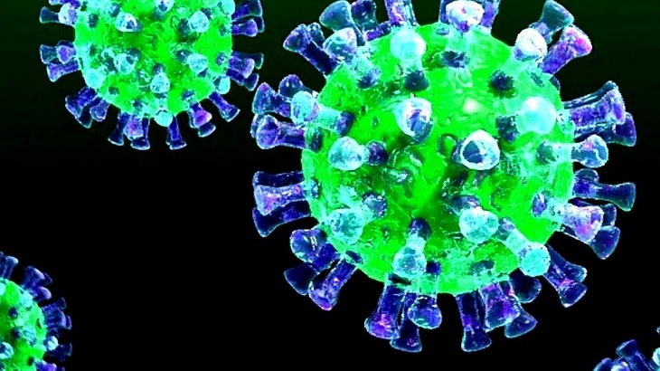
Как защитить себя и детей от заражения коронавирусом?
1) Самое главное и важное, что нужно сделать, чтобы защитить себя, — это поддерживать чистоту рук и поверхностей.
2) Часто мойте руки теплой проточной водой с мылом или постоянно используйте специальные дезинфицирующие средства.
3) Будьте особенно бдительны, когда особенно находитесь в людных местах, магазинах, супермаркетах или в системах общественного транспорта.
4) Носите одноразовые маски и всегда обязательно утилизируйте их после использования. Пользуйтесь одноразовыми влажными салфетками.
5) Не ешьте пищу (чипсы, печенье и мармелад) из общих упаковок или общей посуды, если другие люди погружали в них свои пальцы.
6) Избегайте теплых приветственных рукопожатий и поцелуев в щеку.
Что необходимо сделать дома?
1) Расскажите детям о коронавирусе и о его профилактике.
2) Объясните своим детям, как распространяются микробы, и почему необходимо часто мыть руки и лицо.
3) Заведите каждому члену семьи своё полотенце
4) Расскажите детям, что нельзя делиться зубными щётками и другими предметами личной гигиены.
5) Ка можно чаще проветривайте комнаты в доме.

